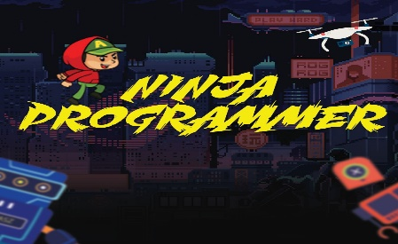

**TUGAS AKHIR**

GAME DEVELOPMENT



**NAMA DOSEN:**

Rendy Amy Saputra, S.T., M.E.

**NAMA KELOMPOK**

211103764 Taufik Alwan

211103757 Vito Ebed Samuel

211103780 Yonasz Yaan Paribaso

211103756 Kevin

STMIK PONTIANAK

2024

# DAFTAR ISI

DAFTAR ISI………………………………………………………………………………………………………………………………………2

BAB 1 PENDAHULUAN……………………………………………………………………………………………………………………3

1.1.Latar Belakang………………………………………………………………………………………………………………3

1.2.Tinjauan Penulisan………………………………………………………………………………………………………5

**BAB I**

**Pendahuluan**

**1.1 Latar Belakang**

Perkembangan teknologi informasi telah membawa perubahan signifikan dalam berbagai aspek kehidupan, termasuk dalam bidang pendidikan dan hiburan. Salah satu bentuk teknologi yang mengalami perkembangan pesat adalah industri game. Game tidak hanya digunakan sebagai sarana hiburan semata, tetapi juga dapat dimanfaatkan sebagai media edukasi yang efektif. Dalam konteks pendidikan, game dapat digunakan untuk meningkatkan motivasi belajar dan keterlibatan siswa. Game edukatif dirancang sedemikian rupa sehingga pemain dapat belajar sambil bermain, tanpa merasa terbebani oleh materi yang disampaikan. Oleh karena itu, pengembangan game edukatif menjadi salah satu fokus penting dalam pendidikan modern.

Game development adalah proses pembuatan video game, yang melibatkan berbagai aspek dan disiplin ilmu untuk menciptakan sebuah permainan interaktif. Proses ini mencakup berbagai tahapan, mulai dari konsep awal hingga peluncuran dan pemeliharaan permainan. Dalam game development terdapat software yang dapat dipakai untuk menciptakan sebuah permainan atau video game. Software tersebut adalah Construct 2.

Construct 2 adalah sebuah alat pengembangan game yang dikembangkan oleh Scirra, dirancang untuk membuat pembuatan game 2D menjadi mudah dan cepat, bahkan bagi mereka yang tidak memiliki pengalaman pemrograman. Yang dimana software ini menjadi sangat populer di kalangan pengembang game, karena fitur yang diberikan kepada pengguna cukup mudah dan dapat dimengerti.

Salah satu game yang terkenal yaitu “Metal Slug”, yang dimana game ini pemain dapat mengendalikan karakter game, menembaki musuh, dan mendapatkan poin. Kami mengembangkan game yang bertema sama dengan “Metal Slug” tetapi kami menginovasi dan mengembangkan kembali game tersebut sesuai dengan versi kami.

Yang dimana game ini bernama ***“Ninja Programmer”,*** menggabungkan elemen dari game “Metal Slug”. Didalam permainan ini, pemain akan mengendalikan karakter utama yang terlibat dalam eksplorasi dunia game yang luas.

Salah satu kemampuan dalam game ***“Ninja Programmer”*** adalah kemampuan pemain untuk menembaki musuh, melewati setiap rintangan. Sehingga pemain mendapatkan poin dari setiap musuh yang dikalahkan.

Sehingga construct 2 sebagai platfrom pengembangan game telah menjadi pilihan yang ideal untuk menghadirkan “Ninja Programmer” kepada para pemain atau penikmat game. Dengan antarmuka yang intuitif dan alat pengembangan yang kuat, Construct 2 memungkinkan para pengembang game untuk menciptakan mekanika permainan yang menarik dan lingkungan yang interaktif dengan mudah.

Dalam makalah ini, kami akan membahas lebih lanjut tentang mekanika permainan, karakter, serta tantangan menarik yang dapat ditemui dalam ***“Ninja Programmer”***.

Dengan segala keunikan dan keseruan yang diberikan kepada pemain. Game ***“Ninja Programmer”*** ini akan berhasil mencuri minat dari berbagai kalangan.

**1.2 Tujuan Penulisan**

1. Makalah ini bertujuan untuk menerapkan pengetahuan yang telah diperoleh selama masa studi dalam pengembangan sebuah game, mulai dari tahap perancangan, implementasi, hingga pengujian. Pembuatan game ini menggunakan platform Construct 2 untuk memudahkan dalam visualisasi dan pengelolaan event.
2. Salah satu tujuan utama dari penulisan ini adalah untuk mempelajari dan menguasai penggunaan Construct 2 sebagai alat pengembangan game. Dengan memanfaatkan fitur-fitur yang disediakan oleh Construct 2, diharapkan dapat menghasilkan game yang menarik dan interaktif.
3. Melalui makalah ini, penulis bertujuan untuk mengembangkan sebuah game yang tidak hanya menghibur, tetapi juga memiliki nilai edukatif. Game yang dikembangkan diharapkan dapat memberikan pengalaman bermain yang menyenangkan sekaligus bermanfaat bagi pemainnya.
4. Penulisan makalah ini juga dimaksudkan untuk memenuhi salah satu persyaratan dalam menyelesaikan tugas akhir, sebagai salah satu syarat kelulusan. Dengan demikian, makalah ini disusun dengan mengikuti standar akademik yang baik, mencakup analisis, desain, implementasi, dan evaluasi secara sistematis.
5. Tujuan lainnya adalah untuk mengevaluasi proses pengembangan game yang telah dilakukan. Evaluasi ini meliputi identifikasi masalah yang dihadapi, solusi yang diterapkan, serta hasil akhir dari pengembangan game tersebut. Dengan evaluasi ini, diharapkan dapat memberikan masukan yang konstruktif untuk pengembangan game di masa depan.

Dengan mencapai tujuan-tujuan tersebut, diharapkan makalah ini dapat memberikan kontribusi positif dalam bidang pengembangan game dan menjadi referensi bagi mahasiswa lain yang tertarik untuk mempelajari dan mengembangkan game menggunakan Construct 2

**1. 3 Manfaat Penulisan**

Penulisan makalah ini diharapkan dapat memberikan beberapa manfaat, baik bagi penulis sendiri maupun bagi pihak-pihak yang terkait, di antaranya:

1. **Manfaat bagi Penulis**

Penerapan Teori ke Praktik: Penulisan makalah ini memberikan kesempatan bagi penulis untuk menerapkan teori-teori yang telah dipelajari selama perkuliahan ke dalam praktik nyata, khususnya dalam pengembangan game menggunakan Construct 2.

Pengembangan Keterampilan Teknis: Proses pembuatan game dan penulisan makalah ini membantu penulis dalam mengembangkan keterampilan teknis, seperti pemrograman, desain game, dan pemecahan masalah teknis.

Peningkatan Kemampuan Analisis: Penulis akan mengasah kemampuan analisis melalui evaluasi dan pengujian game yang dikembangkan, serta melalui penyusunan laporan yang sistematis dan terstruktur.

1. **Manfaat bagi Mahasiswa Lain**

Referensi Belajar: Makalah ini dapat dijadikan referensi bagi mahasiswa lain yang sedang belajar atau akan belajar tentang pengembangan game, terutama yang menggunakan Construct 2.

Motivasi dan Inspirasi: Hasil karya ini dapat memberikan motivasi dan inspirasi bagi mahasiswa lain untuk mencoba dan mengembangkan game mereka sendiri, serta untuk terus berinovasi dalam bidang teknologi informasi.

1. **Manfaat bagi Dosen dan Institusi**

Evaluasi Pembelajaran: Makalah ini dapat digunakan oleh dosen sebagai bahan evaluasi untuk menilai sejauh mana mahasiswa memahami dan mampu menerapkan materi yang telah diajarkan dalam perkuliahan.

Pengayaan Materi Pengajaran: Temuan dan hasil pengembangan game yang dibahas dalam makalah ini dapat menjadi tambahan materi pengajaran dan diskusi di kelas, memperkaya kurikulum yang ada.

**BAB II**

**Tinjauan Pustaka**

**2.1 Pengertian Game**

Game adalah bentuk hiburan interaktif yang menggunakan teknologi digital untuk menciptakan pengalaman bermain yang menyenangkan. Menurut definisi Salen dan Zimmerman (2004), game adalah sistem interaktif dimana pemain terlibat dalam pertarungan atau konflik buatan yang diatur oleh aturan tertentu dan menghasilkan hasil yang dapat diukur berupa skor, tahap berikutnya, atau pencapaian tujuan lainnya.

Unsur-unsur pokok yang membentuk game antara lain adalah mekanisme berinteraksi (gameplay), pengaturan atau mekanika permainan (game mechanics), tujuan atau sasaran utama (goals), feedback langsung terhadap tindakan pemain, dan unsur kompetisi yang melibatkan tantangan terhadap kemampuan pemain atau tantangan terhadap pemain lain.

**2.2** **Sejarah Pengembangan Game**

Game telah mengalami perkembangan sangat signifikan sejak pertama kali diperkenalkan pada tahun 1950-an. Game awal berupa permainan sederhana di komputer besar seperti "Tennis for Two" (1958) dan "Pong" (1972) dengan grafik sederhana berbasis garis. Kemudian muncul konsol-konsol generasi awal seperti Atari 2600 (1977), Nintendo (1983), hingga generasi 16-bit seperti Super Nintendo dan Sega Genesis pada tahun 1990-an.

Perkembangan teknologi membuka akses menuju grafik dan gameplay yang lebih kompleks seiring munculnya game 3D pertama seperti "Doom" pada tahun 1993. Kemudian popularitas game melambung dengan munculnya platform game baru seperti "Super Mario" dan "The Legend of Zelda". Di paruh kedua 1990-an hingga 2000-an, seiring ketersediaan komputer pribadi yang lebih murah dan kuat, industri PC gaming meledak dengan waralaba-waralaba besar seperti "Counter Strike", "Starcraft", dan "World of Warcraft".

Saat ini, industri game telah menjadi salah satu sektor hiburan terbesar di dunia dengan pendapatan mencapai lebih dari $150 miliar per tahun dan terus bertumbuh. Perangkat seluler dan konsol generasi terbaru seperti PlayStation, Xbox, maupun Nintendo Switch memopulerkan gaming ke seluruh kalangan.

**2.3 Teknologi Pengembangan Game**

Beberapa teknologi kunci yang digunakan dalam pengembangan game antara lain:

a) Game Engine seperti Unity, Unreal Engine, dan Construct 2

Game engine adalah perangkat lunak yang menyediakan kerangka kerja untuk pengembangan game. Mereka menyederhanakan proses pembuatan game dengan menyediakan alat dan fitur yang mencakup rendering grafis, fisika, suara, animasi, scripting, dan banyak lagi. Contoh game engine terkenal termasuk:

* Unity: Dikenal dengan kemampuannya dalam membuat game 2D dan 3D, Unity memiliki ekosistem yang besar dengan dukungan untuk banyak platform seperti PC, mobile, dan konsol.
* Unreal Engine: Dikenal karena grafisnya yang canggih dan dukungan untuk pengembangan game 3D yang realistis. Unreal Engine juga digunakan secara luas dalam pembuatan film dan simulasi.
* Construct 2: Dirancang untuk memudahkan pengembangan game 2D dengan antarmuka drag-and-drop. Ini sangat cocok untuk pengembang yang ingin membuat game tanpa perlu mendalami pemrograman secara mendalam.

b) Bahasa Pemrograman seperti C++, C#, JavaScript, dan Bahasa Lain

Bahasa pemrograman digunakan untuk menulis kode game yang mengendalikan perilaku, logika, dan interaksi dalam permainan. Beberapa bahasa yang umum digunakan dalam pengembangan game meliputi:

* C++: Digunakan untuk pengembangan game AAA (game dengan kualitas tinggi) karena kinerja tinggi dan kontrol langsung terhadap perangkat keras.
* C#: Bahasa yang sering digunakan dengan Unity untuk pengembangan game karena integrasinya yang kuat dengan platform ini dan pendekatannya yang lebih mudah dipahami.
* JavaScript: Digunakan dalam pengembangan game web, terutama dengan penggunaan HTML5 dan WebGL.

c) Grafis Komputer untuk Menciptakan Tampilan Visual 2D dan 3D serta Animasi

Teknologi grafis komputer digunakan untuk menciptakan tampilan visual yang menarik dan realistis dalam game. Ini mencakup:

* Grafis 2D: Menggunakan teknik seperti sprite dan animasi frame-by-frame untuk menciptakan gambar yang bergerak dalam dunia game.
* Grafis 3D: Memanfaatkan teknologi seperti rendering 3D, pencahayaan, shading, dan efek partikel untuk menciptakan lingkungan dan karakter yang hidup.
* Animasi: Menggunakan teknik animasi untuk memberikan gerakan yang halus dan realistis kepada karakter dan objek dalam permainan.

d) Sistem Suara dan Musik untuk Menambah Keselamatan Realistis

Suara dan musik dalam game digunakan untuk meningkatkan atmosfer dan imersi pengalaman bermain. Ini termasuk:

* Efek Suara: Suara efek yang mengikuti aksi dalam permainan, seperti suara tembakan, kaki berjalan, atau ledakan.
* Musik: Soundtrack yang mengiringi permainan, yang dirancang untuk meningkatkan emosi atau memberikan petunjuk pada pemain tentang situasi dalam permainan.

e) Teknik Desain UI/UX untuk Merancang Antarmuka Pengguna yang Menarik

Desain UI/UX (User Interface/User Experience) adalah tentang merancang antarmuka yang mudah digunakan dan menarik bagi pengguna game. Ini meliputi:

* Tata Letak: Penempatan elemen-elemen antarmuka seperti tombol, menu, dan informasi penting lainnya untuk memudahkan navigasi.
* Visualisasi: Penggunaan warna, ikon, dan elemen grafis lainnya untuk membuat antarmuka yang menarik secara visual.
* Interaktivitas: Responsivitas antarmuka terhadap aksi pengguna, memastikan bahwa pemain dapat berinteraksi dengan game dengan lancar dan intuitif.

f) Sistem Fisika, AI, dan Teknik Lain untuk Menciptakan Mekanika Permainan yang Komprehensif

Sistem fisika dan AI (Artificial Intelligence) digunakan untuk meningkatkan realisme dan kompleksitas permainan:

* Fisika: Menggunakan prinsip fisika untuk mensimulasikan gerakan objek, gravitasi, tumbukan, dan interaksi lainnya dalam lingkungan game.
* AI: Menciptakan perilaku cerdas untuk karakter non-pemain (NPC) atau musuh dalam game, seperti strategi bertempur, navigasi, dan pengambilan keputusan.
* Teknik Lain: Termasuk teknik seperti pathfinding (pencarian jalur), penanganan kolisi, dan teknik gameplay lainnya yang menambahkan kedalaman dan kompleksitas ke dalam permainan.
* Teknologi ini terus berkembang mengikuti kemajuan perangkat keras dan fitur-fitur baru yang dibutuhkan industri game saat ini. Hal ini memungkinkan munculnya genre dan gaya baru dalam pengembangan game.

**BAB III**

**Analisis Desain Game**

**3.1 Deskripsi Game**

"Ninja Programmer" adalah game aksi-petualangan yang terinspirasi dari game klasik "Metal Slug". Dalam game ini, pemain mengendalikan karakter utama yang berperan sebagai seorang programmer ninja yang berpetualang di dunia game yang luas dan penuh tantangan. Pemain harus menghadapi berbagai musuh dan rintangan sambil mengumpulkan poin dari setiap musuh yang dikalahkan.

**3.2 Tujuan dan Sasaran Game**

Tujuan game merujuk pada hasil akhir yang ingin dicapai oleh pemain saat memainkan game. Ini bisa berupa pencapaian tertentu, penyelesaian misi, atau pengumpulan skor. Tujuan game dirancang untuk memberikan arah dan motivasi kepada pemain, sehingga mereka memiliki alasan yang jelas untuk terus bermain dan menyelesaikan game. Tujuan game juga membantu dalam menciptakan pengalaman bermain yang menantang dan memuaskan.

Sasaran game mengacu pada kelompok target atau audiens yang menjadi fokus utama dari pengembangan game. Sasaran ini mencakup demografi pemain, seperti usia, minat, dan preferensi bermain. Menentukan sasaran game sangat penting dalam proses pengembangan karena membantu dalam merancang gameplay, visual, dan fitur-fitur yang sesuai dengan kebutuhan dan keinginan audiens target. Sasaran game juga mencakup platform di mana game akan dirilis, yang mempengaruhi bagaimana game tersebut dirancang dan dioptimalkan.

**3.2.1 Tujuan Game**

Menghibur Pemain, Tujuan utama dari "Ninja Programmer" adalah untuk memberikan hiburan yang menyenangkan dan menantang bagi pemain. Melalui gameplay yang seru dan cerita yang menarik, game ini diharapkan dapat menjadi sumber hiburan bagi berbagai kalangan.

Mengasah Keterampilan Pemain, "Ninja Programmer" dirancang untuk membantu pemain mengasah keterampilan motorik dan kognitif mereka. Dengan menghadapi berbagai tantangan, musuh, dan rintangan, pemain akan meningkatkan koordinasi tangan-mata, refleks, serta kemampuan pemecahan masalah.

Menyampaikan Pesan Edukatif, Selain menghibur, game ini juga memiliki tujuan edukatif dengan menyisipkan elemen-elemen yang mengajarkan nilai-nilai seperti ketekunan, strategi, dan kerja keras dalam menghadapi tantangan.

Memperkenalkan Dunia Pemrograman, Dengan karakter utama seorang programmer ninja, game ini bertujuan untuk memperkenalkan dunia pemrograman dan teknologi kepada pemain, terutama generasi muda, dengan cara yang menyenangkan dan mudah dipahami.

**3.2.2 Sasaran Game**

"Ninja Programmer" ditujukan untuk pemain dari berbagai kalangan, khususnya:

Anak-anak dan Remaja, Sebagai target utama, game ini diharapkan dapat menarik minat anak-anak dan remaja yang menyukai game aksi-petualangan dan yang mungkin tertarik dengan dunia pemrograman.

Penggemar Game Aksi-Petualangan, Pemain yang menikmati game dengan genre aksi-petualangan seperti "Metal Slug" akan menemukan elemen yang familiar dan menarik dalam "Ninja Programmer"

**3.3 Tools Game**

1. **Sprite dan Objek**

Sprite adalah elemen Visual fundamental dalam construct 2, bagaikan aktor utama yang menghidupkan game anda. Dikenal sebagai gambar statis atau animasi, Sprite dapat diputar, diubah ukurannya, dan diprogram dengan berbagai perilaku untuk membangun dunia visual yang menarik dan interaktif. Sprite memungkinkan anda untuk menciptakan karakter pemain yang unik, musuh yang menantang, latar belakang yang indah, dan objek interaktif yang memikat. Dengan memanfaatkan sprite secara efektif, anda dapat meningkatkan gameplay, menghidupkan cerita game dan dapat memberikan pengalaman bermain yang menyenangkan.

Objek dalam Construct 2 adalah elemen-elemen dasar yang membentuk gameplay dan interaksi dalam game. Setiap objek dapat memiliki perilaku sendiri yang ditentukan oleh event dan actions yang didefinisikan oleh pengembang. Objek-objek ini dapat berupa karakter pemain, musuh, platform, item koleksi, atau elemen lain yang berkontribusi pada dinamika permainan. Setiap objek memiliki properti unik seperti posisi, ukuran, dan atribut lain yang dapat dimanipulasi dan diatur untuk menciptakan pengalaman bermain yang diinginkan.

Berikut adalah beberapa objek yang merupakan bagian dari fitur sprite yang kami gunakan dalam membangun game ***“Ninja Programmer”:***



***Gambar 3.1*** Player

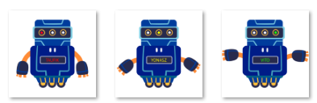

***Gambar 3.2*** Enemy1



***Gambar 3.3*** Enemy2

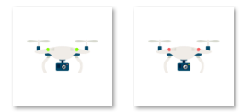

***Gambar 3.4*** Enemy3



***Gambar 3.5*** Enemy 4



***Gambar 3.6*** *Enemy 5*



***Gambar 3.7*** Pijakan

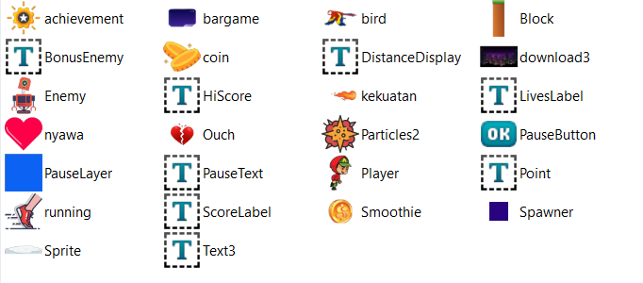

***Gambar 3.8*** Object

1. **Global Variabel**

Global variable adalah variable yang dapat diakses dan dimodifikasi dari mana saja dalam program, tanpa batasan lingkup lokal. Hal ini berbeda dengan variable lokal, yang hanya dapat diakses dari dalam blok kode atau fungsi dimana mereka dideklerasikan. Keunggulan utama variable global terletak pada kemampuannya untuk menyederhanakan dan mengoptimalkan alur kerja pengembangan anda. Dengan mendefisinikan variabel global dapat terhindar dari kerumitan duplikasi data dan kode di berbagai bagian project.

Berikut adalah Global Variable yang kami gunakan dalam membuat game ***“Ninja Programmer”:***

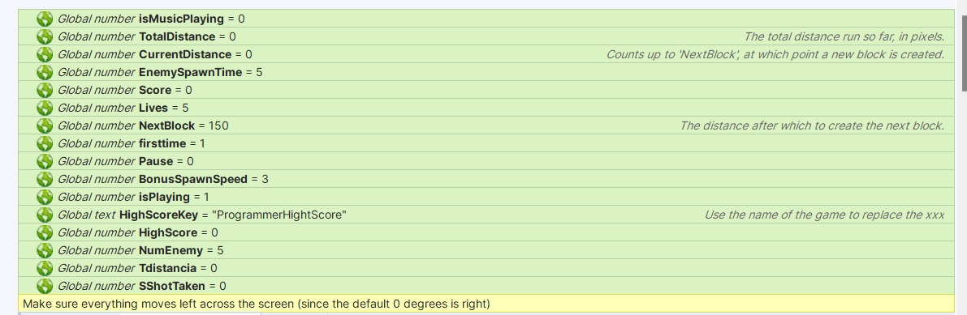

***Gambar 3.9*** Global Variable

1. **Background**

Background adalah elemen visual yang digunakan sebagai latar belakang dalam permainan. Biasanya background merupakan gambar atau pola yang diletakkan dibelakang semua objek lain dalam layar permainan untuk memberikan konteks visual atau atmosfer tertentu.

Berikut adalah background yang kami pakai dalam membangun permainan ***“Ninja Programmer”:***



***Gambar 3.10*** Background



***Gambar 3.11*** Background

1. **Sound**

Sound dalam construct 2 memainkan peran penting dalam meningkatkan pengalaman bermain. Sound mencakup efek suara , musik latar, maupun dialog suara. Sehingga dapat menciptakan suasana dalam lingkungan game yang menyenangkan, menegangkan. Sehingga pemain dapat merasakan atmosfer permainan game.

Berikut adalah sound yang kami gunakan dalam permainan **“Ninja Programmer”**:

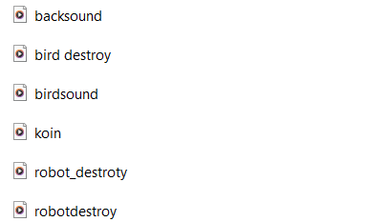

**Gambar 3.12** Sound

1. **Bullet**

Bullet adalah sebuah behavior yang dapat ditambahkan ke objek untuk membuatnya bergerak dalam satu arah dengan kecepatan tetap , mirip dengan peluru yang ditembakkan dari senjata. Behavior bullet ini sangat berguna untuk membuat berbagai jenis proyektil, seperti panah, peluru, atau bahkan musuh yang bergerak dalam garis lurus.

Berikut adalah behavior bullet yang kami gunakan dalam permainan **”Ninja Programmer”:**



***Gambar 3.13*** Bullet

1. **Platform**

Platform adalah behavior yang memungkinkan objek untuk berfungsi sebagai permukaan yang bisa diinjak oleh karakter pemain. Behavior ini sering digunakan dalam game platformer, di mana karakter pemain dapat berjalan, melompat, dan berinteraksi dengan berbagai jenis platform.

Berikut adalah penggunaan platform pada permainan **“Ninja Programmer”:**



***Gambar 3.14*** Platform

1. **Sine**

Sine adalah alat yang digunakan untuk memberikan gerakan berosilasi pada objek, seperti gerakan bolak-balik atau naik-turun. Ini sangat berguna untuk membuat efek gerakan yang halus dan berulang, seperti platform yang bergerak, musuh yang mengambang, atau objek dekoratif yang berayun.

Berikut penggunaan Sine pada permainan **”Ninja Programmer”:**



***Gambar 3.15*** Sine

**3.4 Fitur Game**

Fitur dalam konteks game merujuk pada berbagai elemen atau komponen yang ditanamkan dalam permainan untuk meningkatkan pengalaman pemain. Fitur-fitur ini tidak hanya menambah keceriaan dan kompleksitas permainan, tetapi juga mempengaruhi cara pemain berinteraksi dengan dunia virtual yang dibuat.

Fitur-Fitur Game dalam "Ninja Programmer":

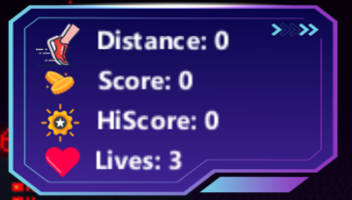

***Gambar 3.16*** Fitur Umum

1. **High Score**

Fitur High Score mencatat dan menampilkan skor tertinggi yang pernah dicapai oleh pemain. Ini menjadi motivasi bagi pemain untuk mencoba mengalahkan rekor mereka sendiri atau rekor teman-teman mereka.

1. **Score**

Score menunjukkan jumlah poin yang dikumpulkan oleh pemain saat menjalani permainan. Poin ini biasanya diperoleh dengan mengalahkan musuh, mengumpulkan item seperti koin, atau mencapai target tertentu.

1. **Distance**

Fitur Distance mengukur seberapa jauh karakter utama telah menjelajahi dalam permainan. Ini sering digunakan dalam game dengan tema petualangan atau lari-larian untuk menunjukkan prestasi pemain dalam menaklukkan medan yang berbeda.

1. **Nyawa**

Nyawa menunjukkan jumlah kesempatan yang dimiliki pemain untuk melanjutkan permainan setelah mengalami kekalahan atau kegagalan tertentu. Setiap kali karakter utama kehilangan nyawa, pemain mungkin perlu memulai dari titik kontrol tertentu atau awal level.

1. **Power Api (Peluru Api yang bisa ditembakkan oleh player)**

Fitur ini memberikan kemampuan kepada pemain untuk menggunakan senjata api yang dapat menembakkan peluru dengan kecepatan dan kekuatan yang lebih besar, membantu dalam mengatasi musuh atau hambatan dalam permainan.



***Gambar 3.17*** Power Api

1. **Sound Effect**

Sound Effect adalah efek audio yang digunakan dalam permainan untuk memberikan umpan balik terhadap aksi pemain atau kejadian dalam permainan. Ini termasuk suara tembakan, ledakan, atau efek lain yang menambah imersi dan realisme dalam permainan.

1. **Animasi Gerakan**

Animasi gerakan mengacu pada penggunaan animasi yang halus dan realistis untuk karakter utama, musuh, atau objek lain dalam permainan. Animasi yang baik tidak hanya memperindah visual permainan tetapi juga meningkatkan responsivitas dan kepuasan pemain.

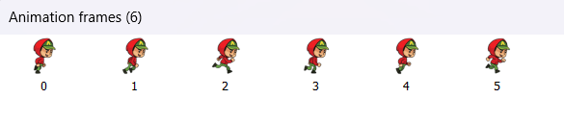

***Gambar 3.18*** Animasi Gerakan

1. **Point Tambahan dari Item Coin**

Item coin memberikan poin tambahan kepada pemain ketika dikumpulkan selama permainan. Poin tambahan ini dapat digunakan untuk meningkatkan skor atau mungkin menukar dengan item atau keuntungan lain dalam permainan.

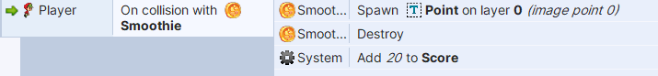

***Gambar 3.19*** Coin

1. **Pause**

Fitur Pause memungkinkan pemain untuk menghentikan sementara permainan dan memilih untuk melanjutkannya nanti. Saat permainan di-pause, waktu berhenti dan pemain dapat memilih untuk kembali ke permainan atau melakukan pengaturan lainnya seperti mengubah pengaturan suara atau kontrol.



***Gambar 3.20*** Pause

Fitur-fitur ini, saat digabungkan dalam "Ninja Programmer", tidak hanya meningkatkan kompleksitas dan daya tarik permainan tetapi juga memberikan variasi dan tantangan yang membuat pemain terlibat lebih dalam dalam permainan.\

**3.5 Desain Antarmuka**

Desain antarmuka pengguna (UI) dalam game adalah aspek krusial yang bertujuan untuk menyediakan pengalaman interaktif yang intuitif dan menyenangkan bagi pemain. Dengan menggunakan elemen visual seperti tombol, ikon, dan animasi yang konsisten dengan tema permainan, desain UI memastikan bahwa informasi penting seperti skor, nyawa, dan power-ups dapat dengan jelas disampaikan kepada pemain. Prinsip-prinsip desain seperti keterbacaan, navigasi yang intuitif, dan responsivitas tombol adalah kunci untuk memastikan antarmuka UI tidak hanya mudah dipahami tetapi juga meningkatkan keterlibatan pemain selama permainan.

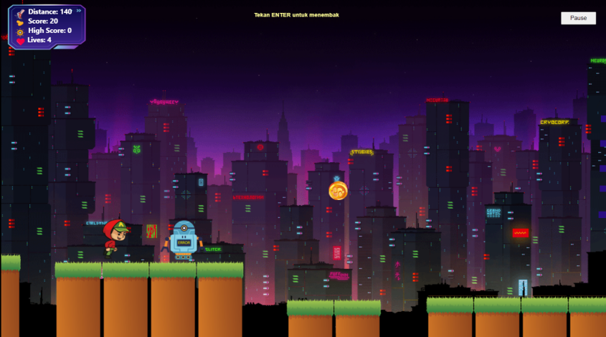

***Gambar 3.21*** Desain Interface

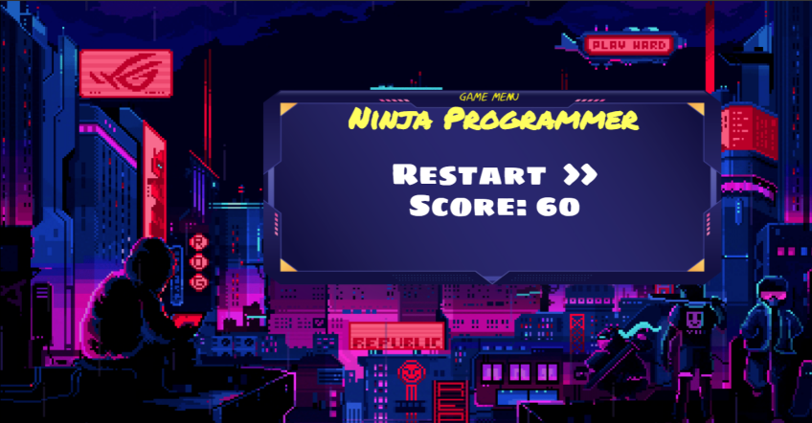

***Gambar 3.22*** Desain Menu Hight Score

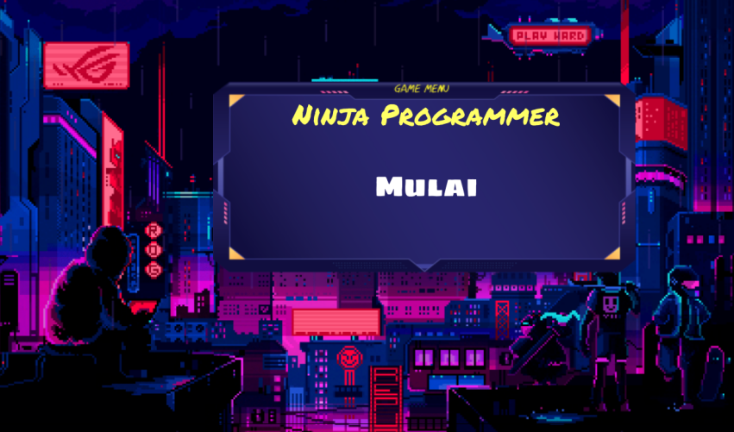

***Gambar 3.22*** Desaia Menu Awal

**BAB IV**

**IMPLEMENTASI**

**4.1 Penggunaan Event Sheet untuk Mengatur Logika Permainan**

Pada bagian implementasi ini, kami menyoroti penggunaan Event Sheet dalam Construct 2 untuk mengatur logika permainan dalam game "Ninja Programmer". Event Sheet berfungsi sebagai kerangka kerja utama yang mengatur perilaku interaktif dan responsif dalam permainan. Kami menjelaskan bagaimana setiap event dan action diatur dalam Event Sheet untuk mengatur mekanika permainan seperti kontrol karakter, interaksi dengan musuh, pengelolaan nyawa dan skor, serta aktivasi power-up. Proses implementasi ini juga mencakup penggunaan kondisi, aksi, dan variabel untuk mengatur alur permainan yang dinamis dan menarik bagi pemain. Dengan fokus pada Event Sheet, kami memastikan bahwa game tidak hanya berjalan dengan lancar tetapi juga memberikan pengalaman bermain yang konsisten dan memuaskan bagi para pengguna.

Berikut adalah Even sheet yang kami terapkan untuk logika permainan “Ninja Programmer”

**4.1.1 Game Event**

1. Untuk memunculkan pijakan dan burung secara random



1. Untuk menyimpan serta merekam score dan hightscore

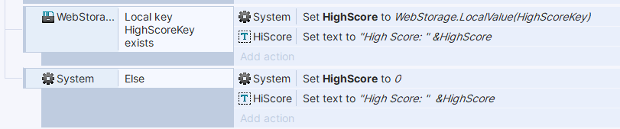

1. Untuk fitur lompat dengan menekan tombol spasi dan player akan maju ketika melompat

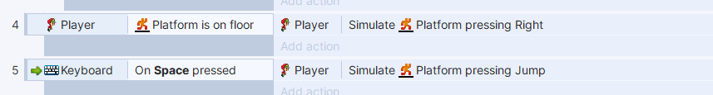

1. Untuk menghitung jumlah jarak dari perhitungan kemunculan pijakan

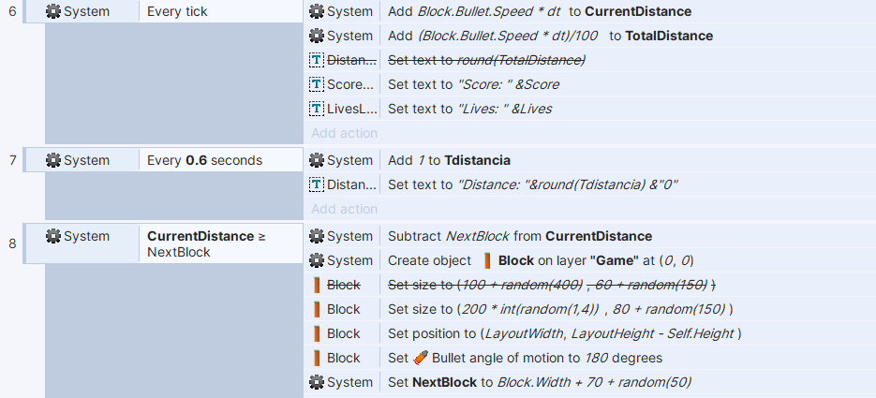

1. Menghilangkan Objek yang tidak ada dilayar, untuk meminimalisir memory penggunaan

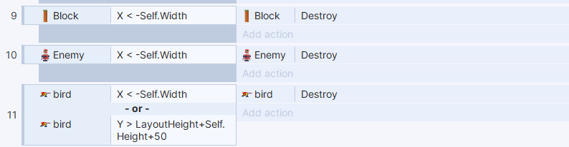

1. Jika player jatuh atau tidak berada pada layout maka game akan diulang dan mengurangi nyawa player

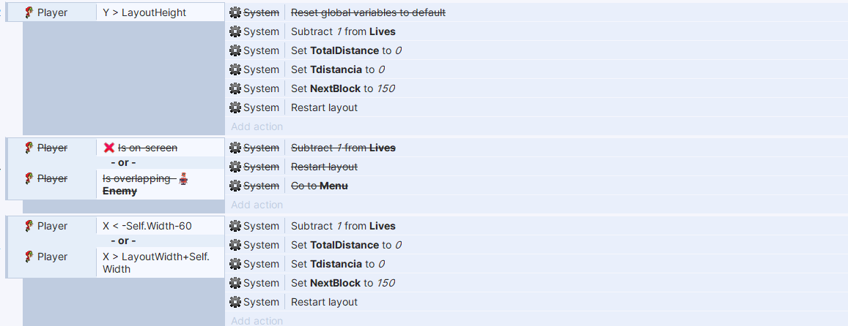

1. Player saling bertukar informasi dan mengubah nilai 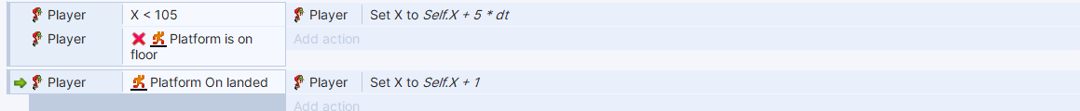
2. Ketika musuh jatuh dari atas maka dia akan maju kedepan dan akan muncul setiap nilai dari variable yang telah di beri nilai, serta akan secara acak muncul animasi musuh secara random, ketika player menyentuh musuh dari atas maka akan menambah skor dan meghancurkan musuh, namun ketika musuh mnegenai musuh secara tidak sengaja dari depan, yang terjadi adalah darah player akan berkurang

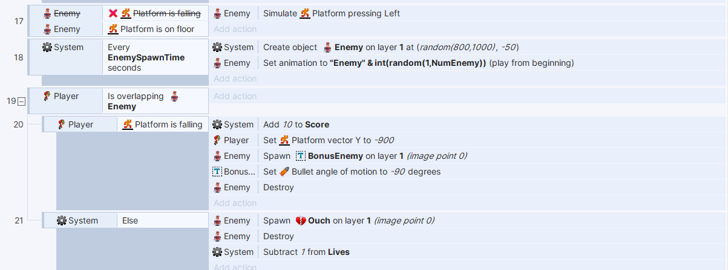

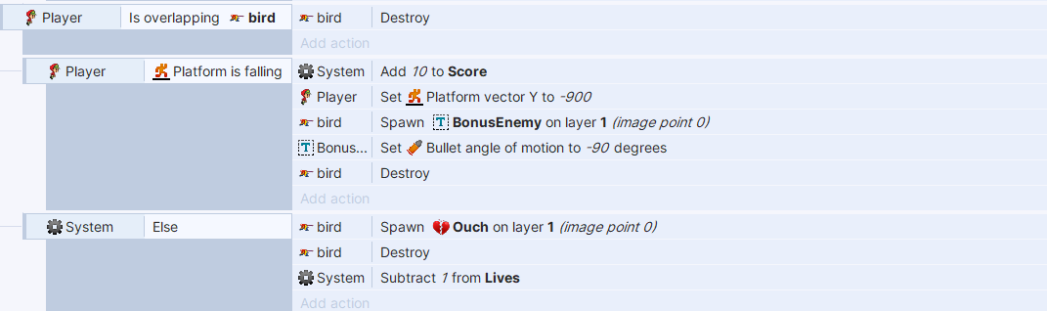

1. Memunculkan animasi jumping dan running dalam keadaan tertentu, diatas dan di bawah



1. Setiap 10 detik akan memunculkan coin dan setiap coin yand disentuh player akan menambahkan score nya 20 Point

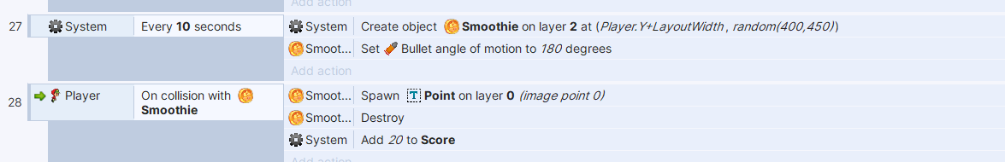

1. Ketika nyawa sudah habis, maka layout akan otomatis ke menu restart

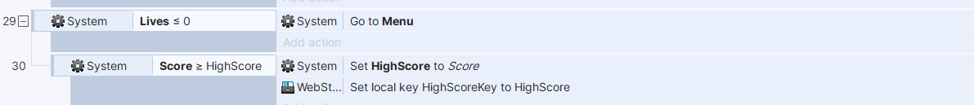

1. Setiap 7 detik akan memunculkan musuh berupa burung secara random



1. Untuk fitur button pause dan layoutnya

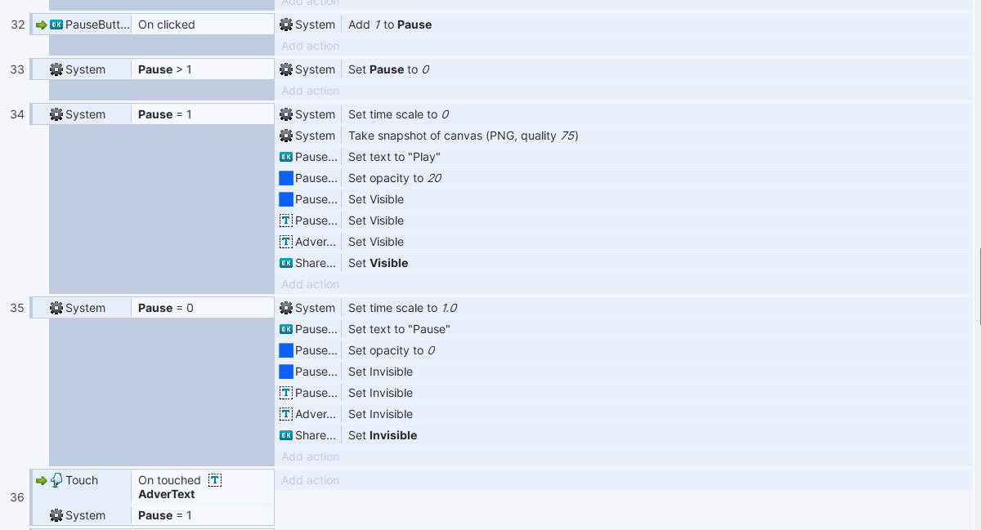

1. Untuk menambahkan tingkat kesulitan dalam jarak yang tertera, tingkat kesulitan berupa penambahan kecepatan permainan yang sudah ditentukan

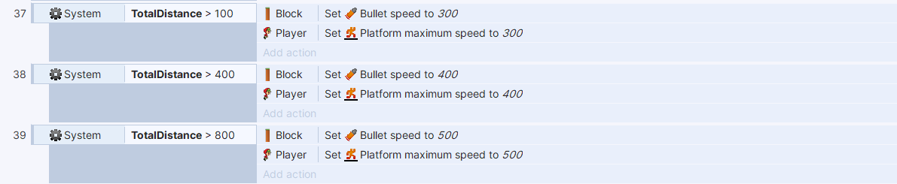

1. Setiap di tombol ENTER ditekan akan mengeluarkan power berupa api

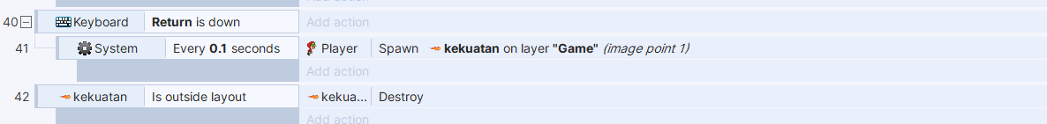

1. Setiap musuh hancur, akan menampilkan animasi partikel sebagai tanda ledakan

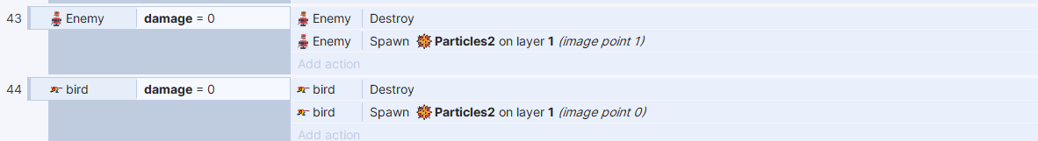

1. Diperuntukan dalam pemberian damage atau kerusakan terhadap musuh berdasarkan variable yang sudah disesuaikan

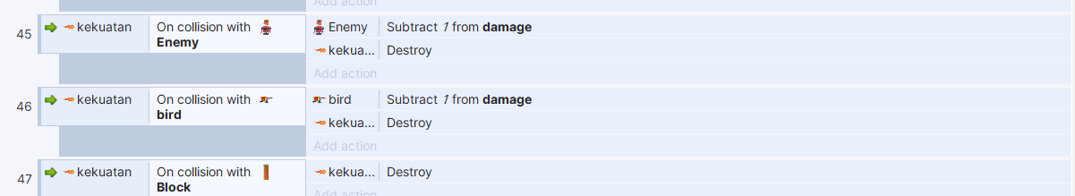

1. Pemberian sound effect maupun backsound terhadap masing-masing situasi permainan

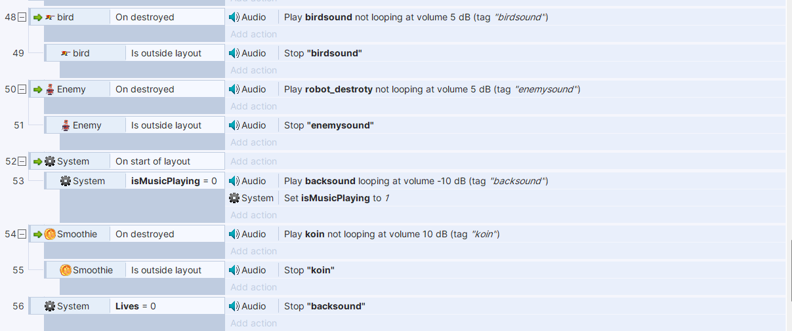

**4.1.1 Menu Event**

1. Untuk menampilkan hightscore dan menyediakan tombol restart untuk memulai ulang permainan

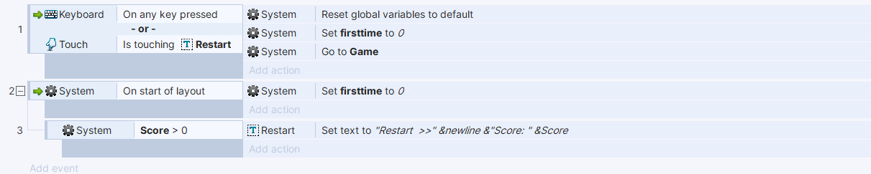

**BAB V**

**Kesimpulan**

Dari proses pengembangan yang telah dilakukan untuk membuat game "Ninja Programmer", dapat disimpulkan beberapa poin penting:

1. Pertama, tujuan pengembangan untuk menciptakan sebuah game aksi-petualangan 2D yang simple namun menyenangkan telah tercapai dengan baik. Gameplay utama berupa mengendalikan karakter utama untuk menghindari musuh dan rintangan sambil mengumpulkan poin telah terimplementasikan secara memuaskan. Sistem pengendalian karakter dapat berfungsi secara responsif dan interaksi dengan objek lainnya berjalan lancar.
2. Kedua, fitur-fitur pendukung seperti skor, nyawa, senjata khusus, serta mekanika gerakan dan perilaku musuh telah dirancang secara efektif untuk mendukung tantangan dan ketegangan yang ditawarkan oleh gameplay inti. Sistem poin dan nyawa berhasil memberikan target dan konsekuensi bagi pemain dalam menjalankan misi.
3. Ketiga, antarmuka pengguna (user interface) dirancang secara sederhana namun intuitif untuk memudahkan pemain berinteraksi dengan game. Tampilan penting seperti skor dan status karakter dapat dengan jelas dibaca dan dimengerti pemain.
4. Keempat, uji coba awal menunjukkan game mampu memberikan pengalaman bermain yang menyenangkan dan memenuhi harapan target pemain untuk genre game tersebut. Evaluasi awal juga mengindikasikan game dapat berjalan dengan performa yang mumpuni pada platform target.

Namun demikian, masih terdapat ruang untuk peningkatan kualitas lebih lanjut, seperti optimalisasi performa, penambahan konten dan tingkat kesulitan, hingga perbaikan fitur tertentu berdasarkan masukan pengguna. Evaluasi lebih luas dari pemain target juga diperlukan untuk mengidentifikasi kelemahan dan kesempatan pengembangan selanjutnya. Secara keseluruhan, proyek pengembangan game "Ninja Programmer" dapat menjadi contoh kasus pelaksanaan pengembangan game 2D berbasis Construct 2.